“蛋白质检测技术之最美实验图”评比
目的：锻炼学生进行蛋白质检测技术比如（WB、IHC、IF）等实验的熟练度，提升学生实验出图的规范性
对象：基础医学学生
内容：参评者根据自己目前正在从事的研究进行蛋白质检测实验，具体实验应用不限，根据评比要求规范出图，须提供原始实验图以及操作步骤，评比图片需标注标题并配上简单的文字说明
时间：10天
要求：参评者提供2-3个蛋白靶点，赞助商提供1-2个抗体各20ul，实验时间从收到抗体开始计时；原始图片需要添加参评者实验室同靶点抗体阳性对照；评比图片需清晰规范标注（包括样本来源和抗体种类，IHC、IF图需标注标尺，WB图需包含内参、Marker等），图片需带上赞助商logo（示例图如下）
评分标准：
- 专业评分：评委将从原始图、评比图的准确性（特异性、目的定位等）、操作步骤的合理性、评比图片的观赏性（图片展示的形态等）以及配文的生动性进行评分
- 大众评选：根据专业评分结果选择前20名，进行线上投票评比
报名方式：个人或团体参赛，年级不限
免责说明：若参评者所提供的评比图片违反任何中国现行法律法规或侵犯第三方合法权益而导致任何争议、索赔、诉讼等后果，由参评者本人承担全部法律责任，主办方不承担任何法律责任。

IHC、IF示例图：
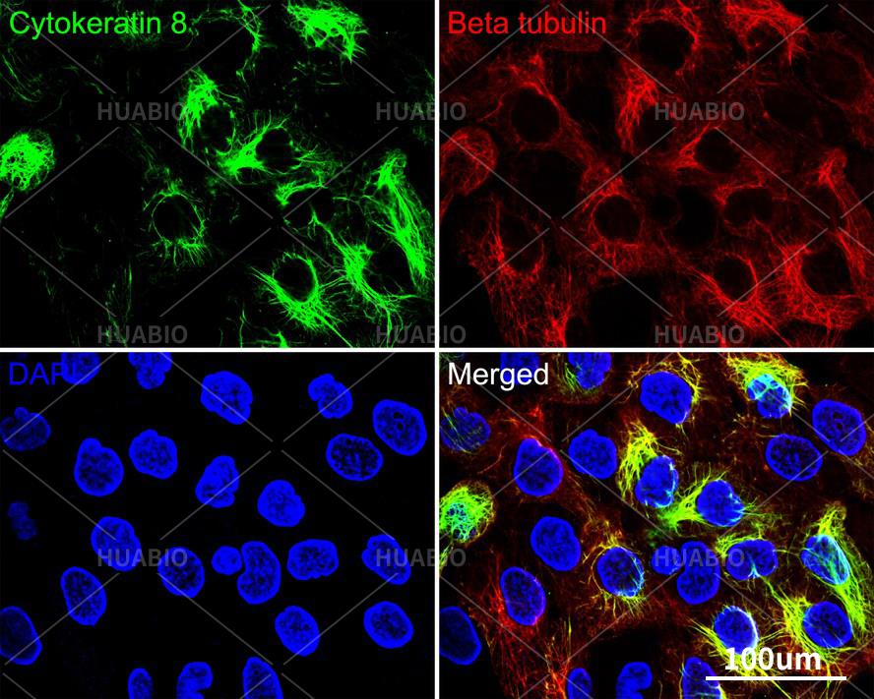
WB示例图：
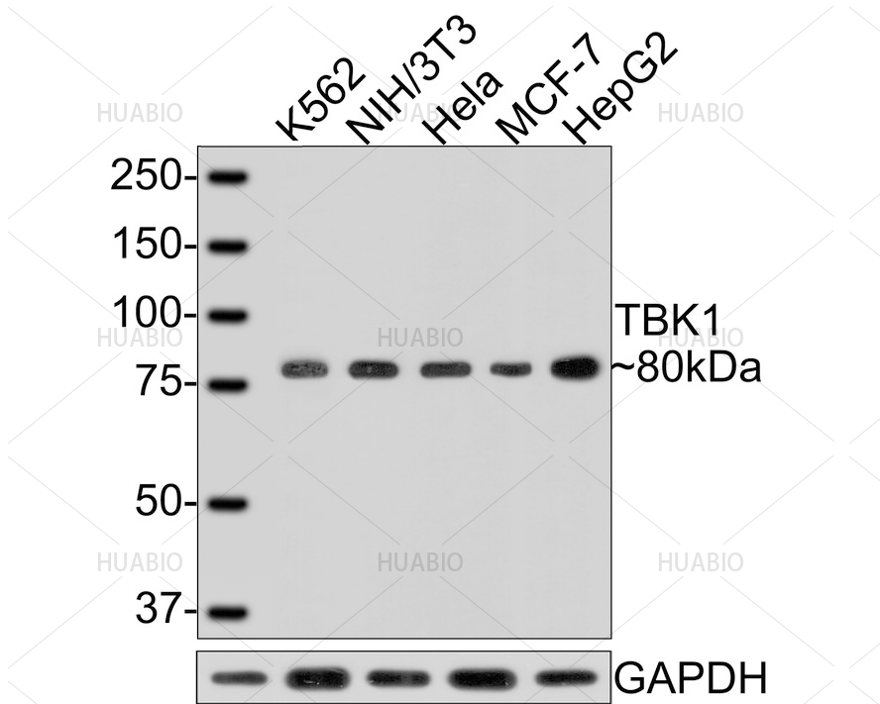
赞助商logo：


